주차 | 40 주차 | 기간 | 2026.06.01 ~ 2026.06.07 | 지도교수 | (서명)
이번주 한일 요약 | 1. 리소스 제작 및 수집  2. 팀 회의 정리
<상세 수행내용>
- 리소스 제작 및 수집
환각용 모델 뼈대 제작
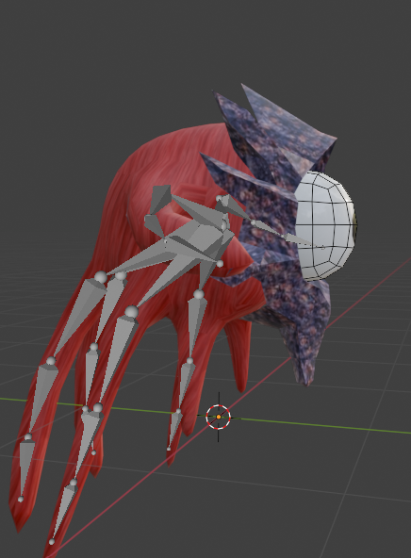
AI로 주인공 모델 생성
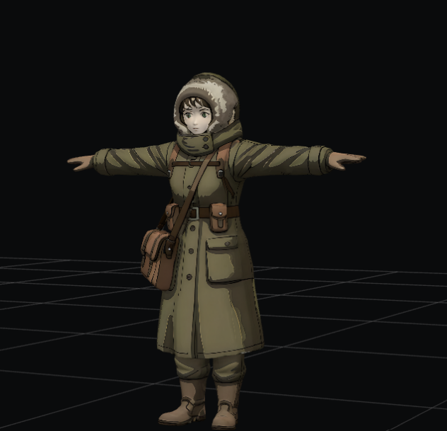

문제점 정리
해결방안
다음주차 | 41주차 | 다음기간 | 2026.06.08 ~ 2026.06.14
다음주 할일 | 1. 리소스 제작 및 수집
지도 교수
Comment

